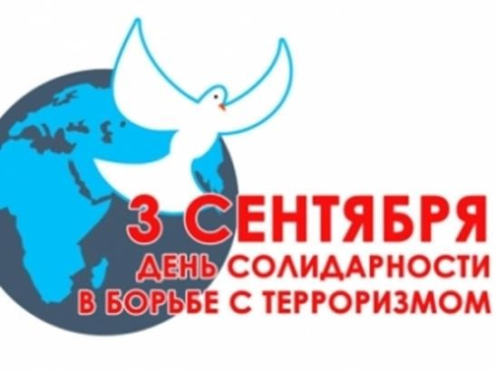

Отчёт о проведённых мероприятиях, посвященных Дню солидарности в борьбе с терроризмом, в МКОУ «Геметюбинская СОШ им.Амангишиевой З.Т.» с 01.09.2022г.-05.09.2022г.

№  п/п | Дата  проведения | Название мероприятия | Форма проведения | Возраст  участников | Ссылки
1 | Август | Подбор и формирование "Информационной  копилки" методических материалов по теме для проведения классных часов | - | -
2 | Сентябрь | Размещение информации о проведении мероприятий, приуроченных ко Дню  солидарности в борьбе с терроризмом на школьном сайте | - | - | https://gemet.dagestanschool.ru/file/download?id=3457
3 | 01.09.2022 | Уроки мира | Классные часы | 1-11 кл. | https://t.me/gemsosh/162  https://t.me/gemsosh/164  https://t.me/gemsosh/166  https://t.me/gemsosh/168
4 | 02.09.2019 | "Терроризм: события и факты" | Видеопрезентация | 10-11 кл. | https://t.me/gemsosh/160
5 | 03.09.2019 | "Будущее без терроризма, терроризм без  будущего" | Беседа –  предупреждение | 5классы | https://t.me/gemsosh/179
6 | 03.09.2019 | "Мы обязаны знать и помнить" | Видеоролик-  память "Беслан" | 6-7 кл. | https://t.me/gemsosh/185
7 | 03.09.2019 | "1 сентября 2004 г. Мы помним Беслан и  скорбим!" | Фотовыставка | 8а,б кл. | https://t.me/gemsosh/189  https://t.me/gemsosh/191
8 | 02.09.2022 | "Пусть всегда будет мир!" | Классные часы с использованием  короткометражных роликов, беседы | 1-4 кл. | ttps://gemet.dagestanschool.ru/news-svc/item?id=120070&lang=ru&type=news&site_type=school  https://t.me/gemsosh/158
9 | 03.09.2019 | "День солидарности в борьбе с терроризмом", | Конкурс детских рисунков на  асфальте | 1-4 кл.( с каждого класса 1 ученик) | https://t.me/gemsosh/189  https://t.me/gemsosh/191  https://gemet.dagestanschool.ru/news-svc/item?id=120063&lang=ru&type=news&site_type=school
10 | 03-  05.09.2022 | «Нет ненависти и вражде» | Книжная  фотовыставка |  | https://t.me/gemsosh/187

- С целью :привития толерантности и дружеских отношений, уважения к традициям различных народов;
-воспитания у учащихся чувство патриотизма, мужество, любовь к Родине;
-воспитания неприятие насилия и жестокости;
-акцентировать внимание уч-ся на необходимость проявления бдительности с целью профилактики совершения террористических актов
в МКОУ»Геметюбинская СОШ» с 01.09.2022г.-05.09.2022г. проведены ряд мероприятий:
3.09.2022г. прошла общешкольная линейка, посвященная Дню солидарности в борьбе с терроризмом. Учащиеся и учителя почтили память жертв террористических актов .
С.01.09.2022г.по 05.09.09.2022г. классными руководителями были проведены тематические классные часы с использованием короткометражных роликов, видеопрезентации, беседы.
Учителем ОБЖ были проведены учебно-практические и теоретические занятия, инструктаж с обучающимися по антитеррористической безопасности.
Учителем ИЗО был проведён конкурс детских рисунков на асфальте «Мы за мир».
Мероприятия, посвященные Дню солидарности в борьбе с терроризмом, способствовали воспитанию толерантного отношения друг к другу иформированию умения жить в мире с другими людьми. Учащиеся сделали вывод, что терроризм - самое опасное социальное явление с негативными последствиями и расширили свои знания об антитеррористическом поведении, как действовать в различных ситуациях, связанных с террористическими актами.
Все мероприятия прошли в соответствии с планом. Все уроки прошли на высоком уровне и способствовали формированию толерантности и профилактики межнациональной розни и нетерпимости, чувства милосердия к жертвам терактов. Уроки проводились с использованием ИКТ, где использовались фотографии с мест терактов (Беслана, Каспийска, Кизляра..), а также фотографии сотрудников правоохранительных органов, погибших при исполнении обязанностей во время теракта
Были реализованы все запланированные мероприятия.
Выводы: Учащиеся почтили память сотрудников правоохранительных органов, погибших при исполнении обязанностей во время теракта, ознакомились с основными правилами поведения при теракте; каждый урок способствовал развитию чувства патриотизма, любви к Родине.

Зам. директора по ВР Шихмурзаева К.

